FORMATO PARA EL DESARROLLO DE COMPONENTE FORMATIVO

PROGRAMA DE FORMACIÓN | Manejo de datos con Microsoft Excel en entornos organizacionales

COMPETENCIA | 220501115. Proveer soluciones de tecnologías de la información y digitales de acuerdo con marco legal y modelo de gestión de servicios. | RESULTADOS DE APRENDIZAJE | 220501115-02. Organizar conjuntos de datos de acuerdo con herramientas de gestión y representación gráfica de Excel.

NÚMERO DEL COMPONENTE FORMATIVO | 02
NOMBRE DEL COMPONENTE FORMATIVO | Gestión de gráficos en Excel
BREVE DESCRIPCIÓN | Este componente aborda la conversión de rangos estáticos en tablas dinámicas de Excel para optimizar la gestión y el análisis de datos. Incluye el uso de herramientas de ordenación, filtrado y representación gráfica, fomentando competencias para crear y personalizar gráficos que comuniquen información relevante y respalden decisiones estratégicas en entornos organizacionales.
PALABRAS CLAVE | Tablas dinámicas, gráficos, Excel, gestión datos, hoja de cálculo.

ÁREA OCUPACIONAL | Analista de Sistemas Informáticos
IDIOMA | Español

- TABLA DE CONTENIDOS:

- Gestión de datos tabulares
  - Procedimientos de conversión
  - Ventajas de usar tablas en Excel
  - Otros tipos de conversión de datos
  - Estructuración de datos
  - Ordenamiento de datos
  - Filtrado de datos

- Tablas
  - Rangos
  - Tipos
  - Referencias estructuradas y fila de totales
  - Funciones de agregación
- Gráficos
  - Gráficos de barras y columnas
  - Gráficos de líneas
  - Gráficos circulares (pastel)
  - Gráficos de dispersión
  - Gráficos de área
  - Gráficos combinados
  - Elementos de diseño

- INTRODUCCIÓN

Una vez establecidas las bases sobre la estructura de la hoja de cálculo y el uso de fórmulas revisadas en el componente anterior, el siguiente paso lógico en el dominio de Excel consiste en aprender a gestionar conjuntos de datos de manera profesional. | 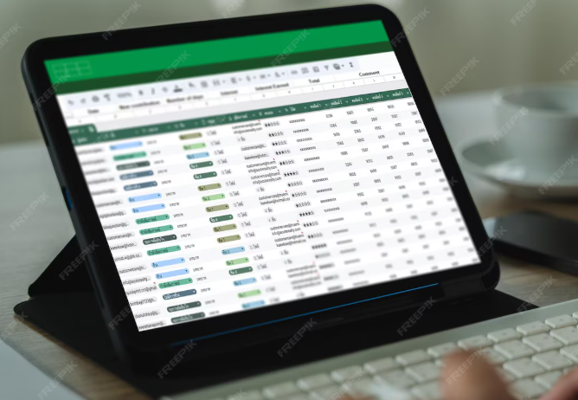

En el entorno actual, la información rara vez es estática o reducida; por el contrario, los datos crecen, se transforman y exigen ser analizados desde distintas perspectivas. En este contexto, las herramientas de gestión y visualización de Excel marcan una diferencia significativa. Por esta razón, Microsoft Excel se ha consolidado como la herramienta de gestión de datos más utilizada en entornos corporativos a nivel mundial. Su versatilidad permite desde la manipulación básica de información hasta la realización de análisis complejos que respaldan la toma de decisiones estratégicas. En el panorama empresarial contemporáneo, donde los datos son considerados un activo esencial, el dominio de Excel trasciende el uso de fórmulas para convertirse en una competencia indispensable para profesionales de múltiples disciplinas.

 | Este componente formativo está diseñado para ir más allá de los rangos de celdas tradicionales, introduciendo al estudiante en el potencial de las tablas de Excel: una estructura inteligente que automatiza el formato, facilita la expansión de datos y potencia el análisis. Se aprenderá a ordenar y filtrar grandes volúmenes de información con rapidez, permitiendo identificar exactamente lo que se necesita en cuestión de segundos.

Finalmente, se abordará el arte de comunicar a través de los datos. Un gráfico bien diseñado puede transmitir un mensaje con mayor claridad y rapidez que una tabla llena de números. Se explorará cómo seleccionar, crear y personalizar gráficos para convertir los análisis en narrativas visuales precisas y persuasivas, una habilidad esencial para elaborar informes y presentar resultados en cualquier entorno organizacional.

- DESARROLLO DE CONTENIDOS:

1. Gestión de datos tabulares
La gestión eficiente de datos es el núcleo de cualquier análisis significativo. En el contexto empresarial, esta capacidad puede ser la diferencia entre el éxito y el fracaso de un proyecto. Excel ofrece una herramienta poderosa, aunque a menudo subutilizada, que permite transformar un simple rango de celdas en una base de datos estructurada y dinámica: las Tablas.

1.1. Procedimientos de conversión
La conversión de datos consiste en transformar la información de un formato a otro para facilitar su análisis y manipulación dentro de Excel. En entornos corporativos, los datos provienen con frecuencia de sistemas heterogéneos, lo que hace necesario un proceso de normalización previo a su procesamiento.
En este contexto, es fundamental diferenciar entre un rango de datos y una Tabla de Excel, como se presenta a continuación:

Pestañas
Rango de datos | Conjunto de celdas contiguas en una hoja. No tiene propiedades adicionales ni herramientas específicas de análisis. | 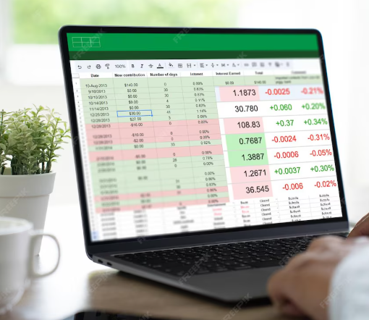  https://www.freepik.es/fotos-premium/empresario-que-trabaja-datos-graficos-documentos-hoja-calculo-analisis-linea-panel-control-proyectos-microsoft-excel-contabilidad-digital_64129065.htm#fromView=search&page=1&position=20&uuid=be69be3a-85d7-42ad-aad2-bb299c4b935f&query=Rango+de+datos+excel
Tabla de Excel | Objeto estructurado con nombre propio, encabezados identificables y funcionalidades como filtrado, ordenación, cálculos y actualización dinámica (Walkenbach, 2013). | 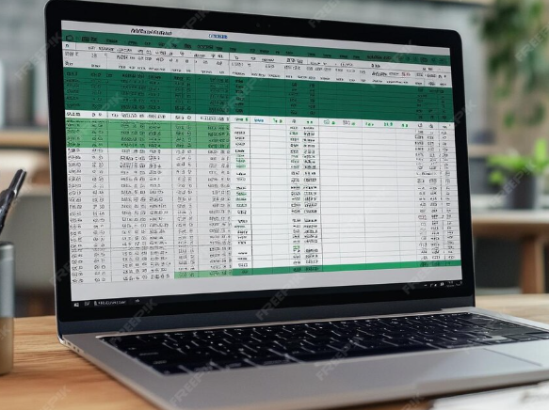  https://www.freepik.es/imagen-ia-premium/computadora-portatil-palabra-datos-pantalla_285357619.htm#fromView=search&page=1&position=29&uuid=be69be3a-85d7-42ad-aad2-bb299c4b935f&query=Rango+de+datos+excel

Aunque un conjunto de datos organizado en filas y columnas parezca una tabla, no lo es hasta que Excel lo reconozca como tal. Por ejemplo, el siguiente bloque de información puede parecer una tabla por su forma, pero solo constituye un rango de celdas:
Tabla 1. Ejemplo de rango de datos sin estructurar

Nombre | Apellido1 | Apellido2
Juan | Pérez | Garcia
María | López | Rodríguez
Carlos | Florez | Silva
Ana | Ramirez | López
Pedro | González | Castro

Para que este conjunto pueda ser tratado como una Tabla de Excel, debe convertirse mediante el siguiente procedimiento.

    - Creación de una Tabla en Excel
Para transformar un rango en una tabla, siga estos pasos:
- Seleccione cualquier celda dentro del conjunto de datos.
- Vaya a la pestaña Insertar y haga clic en Tabla, o utilice el atajo de teclado Ctrl + T.

Figura 1. Ventana Crear tabla en Excel
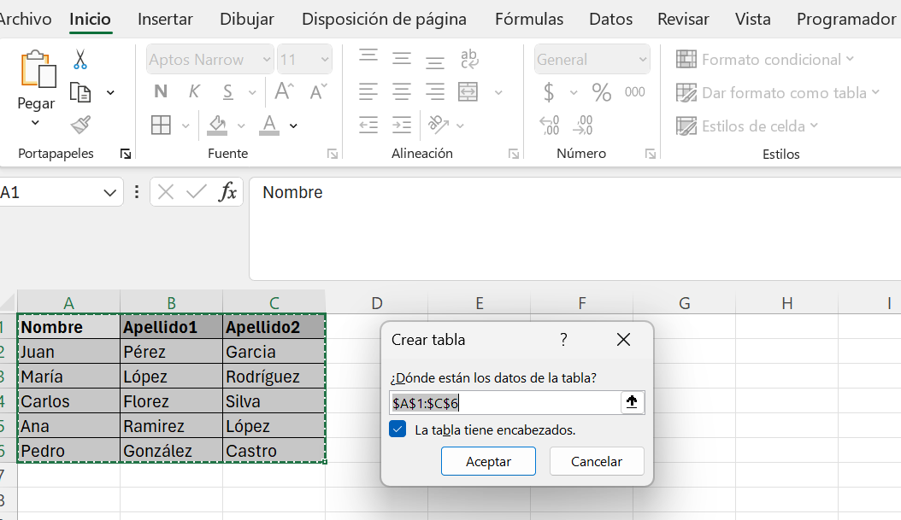
- Excel seleccionará automáticamente el rango contiguo.
- Verifique que la selección sea correcta y asegúrese de marcar la casilla "La tabla tiene encabezados", si la primera fila contiene los títulos de las columnas.
- Haga clic en Aceptar.

Figura 2. Tabla creada en Excel con formato aplicado y encabezados definidos
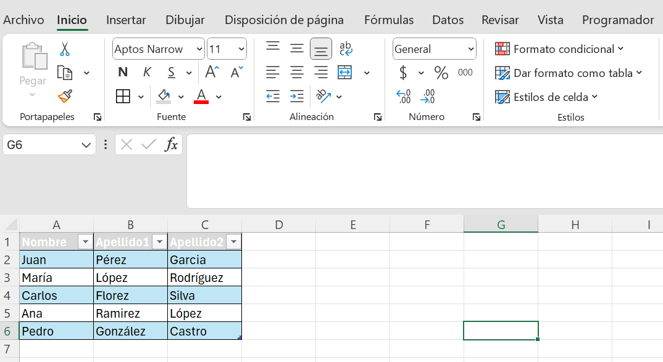
Una vez completado este proceso, el rango se convierte en una tabla con funcionalidades mejoradas como:

1.2. Ventajas de usar tablas en Excel
El uso de Tablas de Excel ofrece múltiples beneficios frente al manejo de rangos simples, especialmente en contextos donde se requiere eficiencia, claridad y actualización dinámica. A continuación, se enumeran algunas de las principales ventajas:
Acordeón
Formato y estilo automático | Las tablas aplican automáticamente un formato de bandas de colores a las filas, lo cual mejora la legibilidad. Este estilo puede personalizarse desde la pestaña contextual Diseño de tabla.
Expansión automática | Al agregar una nueva fila o columna contigua, la tabla se expande automáticamente para incluir los nuevos datos, manteniendo tanto el formato como las fórmulas (Frye, 2013).
Encabezados visibles | Al desplazarse verticalmente en una tabla grande, los encabezados sustituyen temporalmente las letras de las columnas, manteniendo siempre el contexto de los datos.
Fila de totales | Con un solo clic, se puede añadir una fila al final de la tabla para calcular totales, promedios, recuentos u otras funciones de agregación de forma automática.

1.3. Otros tipos de conversión de datos
Además de la conversión de rangos en tablas, Excel permite realizar otros tipos de conversión que resultan fundamentales al trabajar con datos provenientes de fuentes externas o mal estructurados:

1.3.1. Conversión de texto a columnas
Una de las operaciones más comunes en Excel consiste en separar datos consolidados en una sola celda. Para ello, se utiliza la herramienta Texto en columnas, que permite dividir el contenido con base en:
- Delimitadores (como espacios, comas o tabuladores)
- Ancho fijo (posición específica de corte)

  https://www.freepik.es/psd-premium/csv-file-format-3d-icon-textbased-spreadsheet-file-for-storing-tabular-data-values_419922639.htm#fromView=search&page=1&position=11&uuid=60d11f7a-f341-47a3-9e03-70fbcea3b775&query=CSV | Este procedimiento es esencial, por ejemplo, cuando se importan datos desde sistemas externos o archivos CSV que no respetan la estructura tabular. Un caso típico es una columna con nombres completos que se desea dividir en nombre, primer apellido y segundo apellido.

1.3.1.1. Ejemplo 1. Separación de nombres completos usando delimitador "espacio"
En este ejemplo, se presenta cómo dividir una columna que contiene nombres completos en tres columnas: Nombre, Primer Apellido y Segundo Apellido.

Figura 3. Columna combinada en Excel con el encabezado “Nombre Completo”
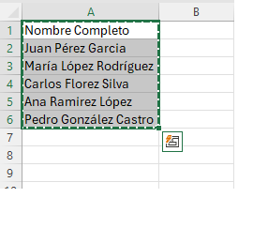

Los pasos del procedimiento son:  - Seleccionar el rango A2:A6 (solo los datos).  - Ir a la pestaña Datos y hacer clic en Texto en columnas.  - Seleccionar Delimitado y hacer clic en Siguiente.  - Marcar únicamente la opción Espacio como delimitador.  - Hacer clic en Siguiente y verificar que la vista previa muestre tres columnas.  - En el campo Destino, dejar $A$2 si se desea sobrescribir, o cambiar a $B$2 si se desea conservar los datos originales.  - Hacer clic en Finalizar. | Figura 4. Resultado del procedimiento “Texto en columnas” en Excel  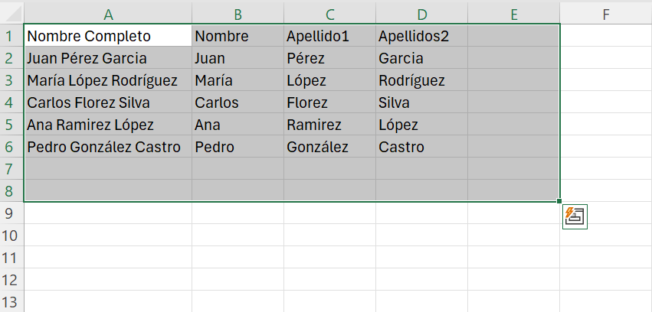

1.3.1.2. Ejemplo 2. Separación de datos con delimitador punto y coma
En muchos casos, los sistemas ERP exportan información en formato CSV utilizando el punto y coma (;) como delimitador. Para analizar estos datos correctamente en Excel, es necesario separarlos en columnas individuales mediante la herramienta Texto en columnas.
Figura 5. Columna “Datos_Cliente” en Excel
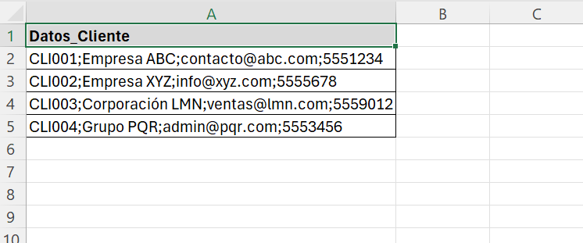

Los pasos del procedimiento son:  - Seleccionar el rango A2:A5.  - Ir a la pestaña Datos y hacer clic en Texto en columnas.  - Seleccionar la opción Delimitado y hacer clic en Siguiente.  - Marcar Punto y coma como delimitador y hacer clic en Siguiente.  - Seleccionar el formato de datos para cada columna:  - Columna 1 (ID): General o Texto  - Columna 2 (Nombre): Texto  - Columna 3 (Email): Texto  - Columna 4 (Teléfono): Texto  - Hacer clic en Finalizar. | Figura 6. Resultado del uso de la herramienta “Texto en columnas” en Excel  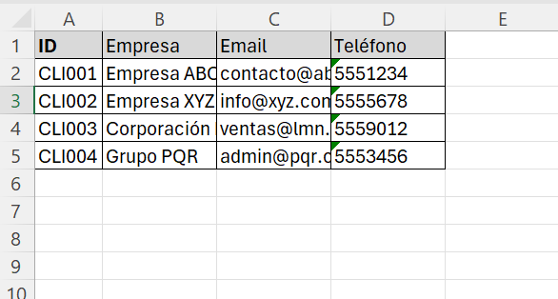

1.3.1.3. Ejemplo 3. Separación por ancho fijo
Cuando los datos provienen de sistemas legacy o antiguos, es común que se generen reportes en formato de texto plano con posiciones fijas, es decir, sin delimitadores visibles como comas o puntos y comas. En estos casos, Excel permite separar la información utilizando la opción Ancho fijo en la herramienta Texto en columnas.
Figura 7. Columna “Reporte_Ventas” en Excel antes de aplicar la herramienta “Texto en columnas”

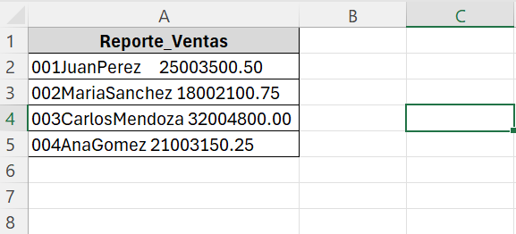

 | Nota. Las posiciones de los datos están definidas de la siguiente manera:  - Código: 3 caracteres  - Nombre: 13 caracteres  - Cantidad: 4 caracteres  - Monto: 7 caracteres

Los pasos del procedimiento son:
- Seleccionar el rango A2:A5.
- Ir a la pestaña Datos y hacer clic en Texto en columnas.
- Seleccionar la opción Ancho fijo y hacer clic en Siguiente.
- Hacer clic para colocar las líneas divisorias en las posiciones correspondientes:
  - Después del carácter 3 (código)
  - Después del carácter 16 (nombre)
  - Después del carácter 20 (cantidad)
- Ajustar las líneas si es necesario, arrastrándolas manualmente.
- Hacer clic en Siguiente.
- Asignar el formato adecuado para cada columna:
  - Columna 1: Texto (para conservar ceros iniciales)
  - Columna 2: Texto
  - Columna 3: General
  - Columna 4: General
- Hacer clic en Finalizar.

Los datos se separan correctamente en columnas individuales, conservando el formato y las posiciones originales:

Figura 8. Resultado del uso de la herramienta “Texto en columnas” en Excel
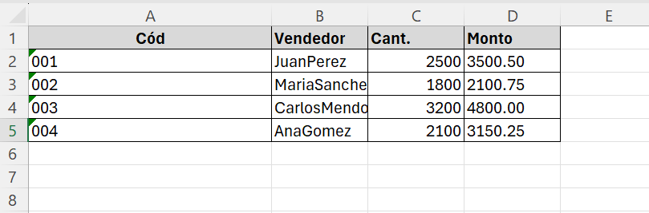

El proceso realizado con los tres ejemplos presentados lo pueden conocer en el siguiente video:

Video_CF02_001

1.3.2. Conversión de formatos de datos
Excel almacena internamente diferentes tipos de datos: texto, números, fechas, booleanos (valores lógicos) y errores. La conversión entre estos tipos es fundamental para asegurar que las operaciones matemáticas y lógicas funcionen correctamente. Entre los problemas más comunes se encuentran:

Slide
Números almacenados como texto | Impiden su uso en fórmulas y se identifican por el triángulo verde en la esquina superior izquierda de la celda.
Fechas mal interpretadas | Surgen por diferencias en configuraciones regionales, como el uso de formatos distintos entre dd/mm/aaaa y mm/dd/aaaa.

Para abordar estos problemas, Excel ofrece varias funciones específicas que permiten convertir los datos al tipo adecuado según el contexto:

1.3.3. Conversión de formatos de archivo
Excel permite importar datos desde diversas fuentes, como:

  https://www.freepik.es/vector-gratis/carga-imagenes-linea-pagina-destino_5481033.htm#fromView=search&page=1&position=5&uuid=e58cbb17-940b-43b7-b584-4e8733983437&query=Conversi%C3%B3n+de+formatos+de+archivo | - Archivos de texto plano: .txt, .csv  - Bases de datos: Access, SQL Server  - Páginas web: .html  - Archivos estructurados: .xml, .json

Para estos casos, la herramienta Obtener datos (basada en Power Query) proporciona funciones avanzadas que permiten:
- Limpiar datos innecesarios.  - Filtrar registros.  - Reestructurar columnas y tipos antes de cargar los datos en la hoja de trabajo. |   https://www.freepik.es/fotos-premium/empresario-que-trabaja-datos-graficos-documentos-hoja-calculo-analisis-linea-panel-control-proyectos-microsoft-excel-contabilidad-digital_59899016.htm#fromView=search&page=1&position=12&uuid=fcbdc2f0-3d36-4017-a4a9-ee959a01b917&query=Limpiar+datos+EXCEL

A continuación, se presenta un ejemplo práctico de conversión usando un archivo en formato CSV.

Video_CF02_002

1.4. Estructuración de datos
Para maximizar la eficiencia del análisis en Excel, es fundamental contar con una correcta estructuración de los datos. Una estructura bien diseñada facilita la aplicación de fórmulas, la creación de tablas dinámicas, la automatización de procesos y la implementación de controles de validación.
Uno de los enfoques recomendados es seguir los principios de datos tabulares, también conocidos como tidy data.

1.4.1. Principios de datos tabulares
Este enfoque propone organizar la información de acuerdo con el modelo de base de datos relacional. A continuación, se describen sus elementos fundamentales:
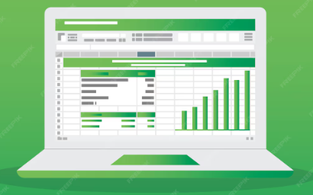  https://www.freepik.es/vector-premium/analitica-datos-seo_3986102.htm#fromView=search&page=1&position=7&uuid=f8968fc0-1b65-4c2b-90b6-f717f845cd02&query=TABLA+EXCEL | - Cada columna representa un atributo o variable.  - Cada fila representa una observación o registro.  - Cada celda contiene un único valor.

Este formato facilita la limpieza, análisis y visualización de los datos, y constituye un estándar en entornos de análisis profesional.

1.4.2. Características de una tabla bien estructurada
Una tabla bien estructurada cumple con una serie de condiciones que permiten que Excel interprete y analice los datos de manera eficiente. En la siguiente tabla se resumen esas características clave:

Tarjetas
Encabezados claros y únicos | La primera fila debe contener nombres descriptivos, sin duplicados. | 
Sin celdas combinadas | Las celdas combinadas dificultan la lectura por parte de Excel y deben evitarse. | 
Sin filas o columnas vacías | No debe haber espacios en blanco dentro del rango de datos. | 
Columnas con un solo tipo de dato | Cada columna debe mantener homogeneidad en el tipo de información (texto, número, fecha, etc.). | 
Sin totales o cálculos intermedios | Estos elementos deben ubicarse fuera del rango de datos principal, especialmente si se usarán tablas dinámicas. | 

1.4.3. Normalización de datos
Además de estructurar correctamente una tabla, es importante aplicar principios básicos de normalización, especialmente cuando se manejan grandes volúmenes de información. Aunque Excel no es una base de datos relacional, incorporar estas prácticas permite mantener los archivos ordenados, fáciles de mantener y menos propensos a errores.

1.4.3.1. Ejemplo práctico
La siguiente situación ejemplifica cómo aplicar la normalización en un entorno de ventas. En lugar de repetir información del cliente en cada transacción, se recomienda separarla en una tabla diferente vinculada por un identificador único:
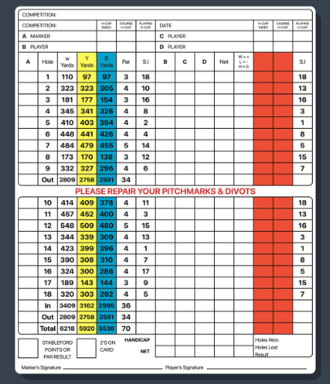 | - Tabla de ventas: contiene el ID del cliente y los detalles de la transacción.  - Tabla de clientes: contiene los datos del cliente asociados al ID.  - Las funciones BUSCARV() o XLOOKUP() permiten recuperar los datos cuando se necesiten.

Este enfoque mejora la escalabilidad del archivo, reduce errores y facilita la actualización de datos.

1.4.4. Nomenclatura y consistencia
Una parte esencial de una estructura ordenada es la convención de nombres en los encabezados de columnas. Esta práctica permite que otros usuarios comprendan rápidamente el contenido y que las fórmulas funcionen correctamente. A continuación, se presentan las principales recomendaciones para nombrar campos de forma clara y consistente:
Tabla 2. Buenas prácticas de nomenclatura
Recomendación | Ejemplo / Justificación
Usar nombres descriptivos pero concisos | Ventas, Fecha_Pago, Cliente_ID
Evitar caracteres especiales y espacios | Preferir Total_Anual en lugar de Total anual o Total@anual
Mantener consistencia en mayúsculas | Elegir entre nombre_cliente o Nombre_Cliente, pero no mezclarlos
Incluir unidades de medida si aplica | Peso_KG, Precio_USD, Duración_Horas

1.5. Ordenamiento de datos
Ordenar datos es una de las tareas más comunes en Excel y resulta fundamental para organizar la información de forma alfabética, numérica o cronológica. Esta funcionalidad no solo mejora la legibilidad, sino que también permite detectar patrones, errores o valores atípicos en grandes conjuntos de datos.
Las tablas de Excel incorporan controles de ordenación directamente en los encabezados. Al hacer clic en las flechas desplegables de cada columna, es posible aplicar diferentes tipos de ordenamiento según el tipo de dato.
1.5.1. Tipos de ordenamiento
Existen principalmente dos tipos de ordenamiento en Excel: ordenación simple y ordenación multinivel. A continuación, se describen ambos con ejemplos prácticos.

1.5.1.1. Ordenación simple
Este tipo de ordenamiento organiza los datos según una sola columna, ya sea en orden ascendente o descendente. Es útil cuando se desea visualizar los valores más altos o más bajos de un campo específico, como ventas, fechas o cantidades. A continuación, se presenta un conjunto de datos sin ordenar, seguido del resultado luego de aplicar un orden ascendente por la columna Unidades Vendidas:

Tabla 3. Datos sin ordenar
ID Vendedor | Vendedor | Región | Producto | Unidades Vendidas | Fecha Venta
101 | Ana | Sur | Laptop | 95 | 15/05/2025
102 | Luis | Norte | Teclado | 80 | 12/05/2025
103 | Carlos | Norte | Monitor | 92 | 18/05/2025
101 | Ana | Norte | Laptop | 75 | 20/05/2025
104 | Sofía | Sur | Teclado | 88 | 14/05/2025
102 | Luis | Sur | Monitor | 65 | 19/05/2025
103 | Carlos | Norte | Teclado | 50 | 21/05/2025

Tabla 4. Resultado después del ordenamiento (Unidades Vendidas, descendente)
ID Vendedor | Vendedor | Región | Producto | Unidades Vendidas | Fecha Venta
101 | Ana | Sur | Laptop | 95 | 15/05/2025
103 | Carlos | Norte | Monitor | 92 | 18/05/2025
104 | Sofía | Sur | Teclado | 88 | 14/05/2025
102 | Luis | Norte | Teclado | 80 | 12/05/2025
101 | Ana | Norte | Laptop | 75 | 20/05/2025
102 | Luis | Sur | Monitor | 65 | 19/05/2025
103 | Carlos | Norte | Teclado | 50 | 21/05/2025

Este tipo de ordenación se aplica directamente desde los botones de flecha en los encabezados de las columnas.

1.5.1.2. Ordenación multinivel
Cuando se necesita ordenar por más de un criterio jerárquico, se utiliza la ordenación multinivel. Por ejemplo, se puede ordenar primero por Departamento y luego, dentro de cada departamento, por Salario.
Este tipo de ordenación se configura desde el cuadro de diálogo Ordenar, y permite agregar múltiples niveles según se requiera.
 | Los pasos para aplicar ordenación multinivel son:  - Ir a la pestaña Datos y hacer clic en Ordenar.  - En el cuadro de diálogo, seleccionar la primera columna por la cual ordenar (ejemplo: Departamento).  - Hacer clic en Agregar nivel.  - Seleccionar el segundo criterio (ejemplo: Salario) y el orden (ascendente o descendente).  - Repetir el proceso si se desea agregar más niveles.

Se pueden agregar tantos criterios como sea necesario para refinar el análisis y garantizar un orden lógico y coherente de la información (Winston, 2019). Para reforzar lo aprendido, a continuación, se presenta un video que explica paso a paso cómo aplicar la ordenación simple y la ordenación multinivel en Excel.

Video_CF02_003

1.6 Filtrado de datos

El filtrado en Excel permite visualizar subconjuntos específicos de datos sin modificar ni eliminar los registros originales. Esta funcionalidad resulta esencial para realizar análisis focalizados, responder preguntas concretas o explorar tendencias y patrones dentro de conjuntos de datos amplios.

1.6.1. Autofiltro: herramienta de filtrado básico
Una de las formas más directas de aplicar filtros es mediante el autofiltro, que agrega menús desplegables a cada encabezado de columna en una tabla. Desde allí, el usuario puede seleccionar o deseleccionar elementos específicos de manera rápida e intuitiva. Esta opción es ideal para análisis exploratorios o consultas ad hoc. A continuación se enumeran sus principales capacidades:

 | - Selección múltiple de valores discretos.  - Filtros de texto: contiene, comienza con, termina con.  - Filtros numéricos: mayor que, menor que, entre.  - Filtros de fecha: incluye opciones relativas como "mes pasado", "esta semana", "este año".

1.6.2. Filtros avanzados: condiciones complejas
Cuando se requiere mayor precisión, Excel ofrece la opción de aplicar filtros avanzados, los cuales permiten trabajar con múltiples criterios y lógica combinada (AND/OR). A diferencia del autofiltro, estos requieren definir un rango de criterios independiente, en el que se especifican las condiciones a aplicar. Los filtros avanzados son útiles cuando se necesita automatizar búsquedas complejas o generar subconjuntos que cumplan con reglas específicas. Las características de los filtros avanzados son:

1.6.3. Segmentaciones de datos: filtrado visual
Las segmentaciones de datos (Slicers) son controles visuales diseñados para aplicar filtros con un solo clic. Aunque inicialmente fueron creadas para tablas dinámicas, hoy también se pueden aplicar a Tablas de Excel normales. Son especialmente útiles en paneles (dashboards) o reportes interactivos. A continuación, se presentan algunas de sus ventajas clave:

 | - Claridad visual del estado actual del filtro aplicado.  - Facilidad para seleccionar y deseleccionar múltiples elementos.  - Posibilidad de conectar una misma segmentación a varias tablas o gráficos.  - Opciones de formato personalizables que permiten integrarse al diseño corporativo.

1.6.4. Actividad práctica
Siga los pasos de esta actividad práctica para crear y analizar una tabla de recursos humanos en Excel, aplicando ordenamientos, filtros y segmentaciones que facilitan la interpretación de los datos.
Pasos
a) Crear tabla base | Ingrese los campos: Nombre, Departamento, Cargo, FechaContratación y Salario. Luego, escriba algunos registros de ejemplo (mínimo 8 empleados).
b) Convertir a tabla | Seleccione el rango con los datos. En la pestaña Insertar, elija Tabla y confirme que la casilla “La tabla tiene encabezados” esté activada.
c) Ordenar datos | 1. Haga clic en cualquier celda dentro de la columna Departamento y ordene de A a Z.  2. Luego, ordene la columna Salario de mayor a menor dentro de cada departamento.
d) Aplicar filtros | 1. Active los filtros desde la pestaña Datos > Filtro.  2. En la columna Departamento, seleccione solo Ventas.  3. En la columna FechaContratación, elija Posterior a 01/01/2022.
e) Insertar segmentación de datos | 1. Seleccione cualquier celda de la tabla.  2. Vaya a Herramientas de tabla > Insertar segmentación de datos.  3. Marque Cargo y haga clic en Aceptar.  4. Use la segmentación para filtrar visualmente los empleados según su cargo.

2. Tablas
Las tablas en Excel ofrecen múltiples beneficios que van más allá de la simple organización visual de los datos. Entre sus principales ventajas se encuentran:
 | - Aplicación automática de filtros para segmentar información relevante  - Ordenamiento por criterios diversos para obtener vistas específicas  - Uso de referencias estructuradas, que mejoran la claridad y precisión de las fórmulas  - Capacidad de adaptarse automáticamente a variaciones en el número de filas o columnas (Microsoft, 2025)

Además, las tablas se integran directamente con herramientas de análisis como las tablas dinámicas, facilitando la síntesis y exploración de grandes volúmenes de datos. Esta integración optimiza la toma de decisiones dentro de una organización.

2.1. Rangos
Para comprender las tablas, primero es necesario dominar el concepto de rango, que es la unidad básica de trabajo en Excel. Un rango es un conjunto de celdas contiguas que pueden abarcar filas, columnas o bloques rectangulares. Los rangos son la base para fórmulas, referencias, formatos condicionales y muchas funciones.
A continuación, se presentan ejemplos de notación de rangos:

Esta notación permite identificar cualquier subconjunto de celdas dentro de una hoja.

2.2. Tipos
Aunque en el uso cotidiano se suele hablar de “tabla” en sentido amplio, Excel incluye distintas estructuras con funcionalidades específicas. A continuación, se describen tres tipos principales:

2.2.1. Rangos normales
Son conjuntos de celdas sin formato estructurado. Aunque se pueden utilizar en fórmulas y análisis básicos, requieren gestión manual de fórmulas, formatos y referencias. No ofrecen automatización ni funcionalidades integradas.

2.2.2. Tablas de Excel (formales)
Las Tablas de Excel, creadas desde Insertar > Tabla o mediante el atajo Ctrl + T, convierten un rango en una estructura dinámica con funcionalidades avanzadas. Estas tablas reconocen encabezados, aplican estilos automáticos y permiten trabajar con referencias estructuradas.

 | Las principales características son:  - Expansión automática al agregar datos en filas o columnas  - Encabezados persistentes que permanecen visibles al desplazarse  - Formato automático con bandas alternadas de color  - Filtros integrados en cada encabezado  - Fila de totales configurable  - Referencias estructuradas, que facilitan fórmulas legibles (ej. =[@Cantidad]*[@Precio])

2.2.3. Tablas dinámicas
Las tablas dinámicas (PivotTables) no contienen datos, sino que generan resúmenes interactivos a partir de un conjunto de datos origen. Son ideales para el análisis y exploración rápida de información sin necesidad de fórmulas complejas.

Las funciones destacadas son:  - Agregación automática (suma, promedio, conteo)  - Agrupación por períodos (años, trimestres, meses)  - Segmentación y filtrado interactivo  - Reorganización de campos con drag-and-drop  - Actualización dinámica al cambiar los datos de origen | 

2.2.4. Comparación entre estructuras
A continuación, se presenta una tabla que compara algunas de las características clave entre un rango de datos simple y una Tabla de Excel formal:

Tabla 5. Comparación entre tipos de tabla
Característica | Rango de datos (simple) | Tabla de Excel (formal)
Expansión | Manual | Automática al agregar datos
Fórmulas | Referencias de celda (ej. B2*C2) | Referencias estructuradas (ej. [@Cant]*[@Precio])
Formato | Manual y estático | Aplicación de estilos dinámicos
Filtro y orden | Se aplican manualmente | Integrados en los encabezados
Totales | Se crean con fórmulas (ej. =SUMA) | Fila de totales integrada y configurable

2.2.5. Tablas de Power Pivot
Excel también cuenta con una tecnología avanzada para análisis de grandes volúmenes de datos: Power Pivot. Esta herramienta permite importar y modelar millones de registros mediante un motor de base de datos en memoria. Power Pivot extiende Excel con funcionalidades similares a las de una base de datos relacional, permitiendo:

Este entorno es ideal para usuarios que necesitan trabajar con información proveniente de distintas fuentes y realizar análisis de alto nivel sin salir de Excel.

2.3. Referencias estructuradas y fila de totales

Una de las funcionalidades más potentes al trabajar con Tablas de Excel es el uso de referencias estructuradas, las cuales reemplazan las referencias tradicionales de celda (como B2 o E5) por nombres de columna. Esto mejora la legibilidad de las fórmulas, facilita su mantenimiento y permite que se adapten automáticamente cuando se agregan o eliminan filas.

2.3.1. Referencias estructuradas
Las referencias estructuradas utilizan el nombre de la columna entre corchetes y se adaptan automáticamente a la fila correspondiente utilizando el prefijo @.

Sintaxis general:
=[@NombreColumna]
Por ejemplo, para calcular una comisión del 5 % sobre el salario, la fórmula tradicional sería =E2*0.05. En una Tabla de Excel, la fórmula equivalente y más legible sería:
=[@Salario]*0.05
Al escribir esta fórmula en una sola celda de la columna "Comisión", Excel la aplicará automáticamente a toda la columna, extendiendo el cálculo sin necesidad de copiar y pegar.

2.3.1.1. Actividad práctica: uso de referencias estructuradas
Calcular el subtotal para cada producto de forma legible y dinámica, de modo que la fórmula se actualice automáticamente al agregar más filas. A continuación, se presenta el conjunto de datos de ejemplo:

Tabla 6. Registro de productos y precios
Producto | Cantidad | Precio Unitario
Monitor LED 24" | 2 | 800.000
Teclado Mecánico | 5 | 250.000
Mouse Inalámbrico | 5 | 90.000
Diadema Gamer | 3 | 320.000

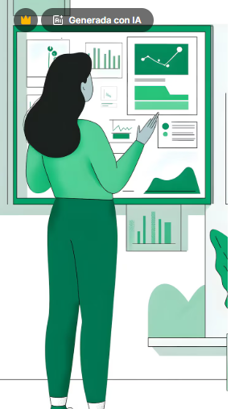 | Siga los siguientes pasos para calcular el subtotal automáticamente dentro de la tabla:  - Añada una nueva columna a la derecha de la tabla. Escriba el encabezado "Subtotal" y presione Enter. La tabla se expandirá automáticamente.  - Haga clic en la primera celda vacía debajo de "Subtotal" (por ejemplo, D2).  - Escriba el signo igual = para comenzar la fórmula.  - Haga clic en la celda que contiene la cantidad. Excel insertará automáticamente [@Cantidad].  - Escriba el operador *.  - Haga clic en la celda que contiene el precio unitario. Excel insertará [@Precio Unitario].  - La fórmula final será:  - =[@Cantidad]*[@Precio Unitario]  - Presione Enter. La fórmula se replicará en todas las filas de la tabla.

2.3.2. Fila de totales
Otra ventaja importante de las Tablas de Excel es la opción de activar la fila de totales, una herramienta que agrega una fila especial al final de la tabla para calcular sumas, promedios, conteos u otras funciones de agregación sin necesidad de fórmulas adicionales. Al habilitar esta opción desde la pestaña Diseño de tabla, aparece una nueva fila con menús desplegables en cada celda. Esto permite elegir qué tipo de operación aplicar sobre cada columna de forma rápida y personalizada.

2.3.2.1. Actividad práctica: uso de la fila de totales
Calcular rápidamente el total de subtotales y la suma de cantidades sin escribir fórmulas manualmente. Siga los pasos a continuación para agregar una fila de totales al final de la tabla:
- Haga clic en cualquier celda dentro de la tabla.
- En la cinta de opciones, aparecerá la pestaña contextual "Diseño de tabla". Haga clic en ella.
- En el grupo "Opciones de estilo de tabla", marque la casilla "Fila de totales".

Figura 9. Activación de la fila de totales desde la pestaña diseño de tabla en Excel

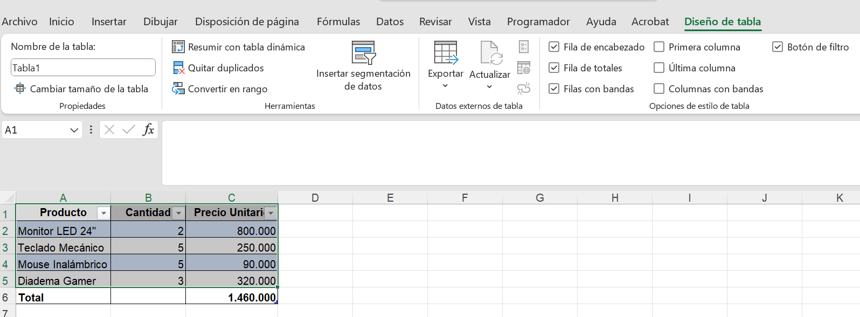

Al completar el procedimiento, el resultado obtenido será el siguiente:
- Se añadirá una nueva fila al final de la tabla.  - La celda bajo la columna "Subtotal" mostrará automáticamente la suma total (por ejemplo: 4.260.000).  - Al hacer clic en esa celda, verá un menú desplegable con opciones como: Promedio, Recuento, Máx, Mín, etc.  - Puede aplicar una función diferente en cualquier columna. Por ejemplo, en la columna "Cantidad", seleccione Suma para conocer el número total de productos vendidos. | 

2.4. Funciones de agregación

En el contexto de las tablas, Excel incluye funciones específicas llamadas funciones de agregación, que permiten resumir y analizar datos numéricos de manera eficiente. Estas funciones son fundamentales para interpretar tendencias, realizar informes y tomar decisiones basadas en datos. Funciones como SUMA, PROMEDIO, MAX, MIN o CONTAR.SI se combinan perfectamente con herramientas como filtrado y segmentación, facilitando análisis personalizados. Estas funciones se clasifican generalmente en cuatro categorías, según su propósito:

Estas funciones permiten realizar cálculos simples sobre conjuntos de datos numéricos. Son las más utilizadas en informes estándar.
Tabla 7. Funciones estadísticas básicas
Función | Descripción | Ejemplo
SUMA() | Suma todos los valores numéricos de un rango. Ignora texto y valores lógicos. | =SUMA(A2:A100)
PROMEDIO() | Calcula la media aritmética de los valores numéricos. | =PROMEDIO(Ventas[Monto])
MAX() | Devuelve el valor máximo de un rango. | =MAX(Inventario[Stock])
MIN() | Devuelve el valor mínimo de un rango. | =MIN(Precios[Precio_Unitario])
CONTAR() | Cuenta cuántas celdas contienen números. | =CONTAR(A1:A50)
CONTARA() | Cuenta celdas no vacías, incluyendo texto, fechas y errores. | =CONTARA(Empleados[Nombre])

2.4.1. Funciones de agregación condicional
Este grupo de funciones permite realizar cálculos solo si se cumplen ciertos criterios. Son útiles para comparar categorías, regiones, estados, entre otros.
Tabla 8. Funciones de agregación condicional
Función | Descripción | Ejemplo
SUMAR.SI() | Suma los valores que cumplen un solo criterio. | =SUMAR.SI(Región, "Norte", Ventas)
SUMAR.SI.CONJUNTO() | Suma valores que cumplen múltiples condiciones. | =SUMAR.SI.CONJUNTO(Ventas, Región, "Norte", Mes, "Enero")
PROMEDIO.SI() | Calcula el promedio de valores que cumplen una condición. | =PROMEDIO.SI(Categoría, "Electrónica", Precio)
CONTAR.SI() | Cuenta celdas que cumplen un criterio. | =CONTAR.SI(Estado, "Completado")
CONTAR.SI.CONJUNTO() | Cuenta celdas que cumplen múltiples criterios. | =CONTAR.SI.CONJUNTO(Región, "Sur", Estado, "Activo")

2.4.2. Funciones de agregación avanzada
Estas funciones ofrecen un control más preciso, especialmente cuando se trabaja con datos filtrados o con valores ocultos y errores.
Tabla 9. Funciones de agregación avanzada
Función | Descripción | Ejemplo
SUBTOTALES() | Realiza agregaciones (suma, promedio, contar, etc.) solo sobre filas visibles (respetando filtros). | =SUBTOTALES(9, Ventas[Monto])
AGREGAR() | Similar a SUBTOTALES, pero con más opciones: puede ignorar errores, valores ocultos y subtotales anidados. | =AGREGAR(9, 6, Datos[Valores])

En ambas funciones, el primer número indica el tipo de operación:
  - 1 = Promedio
  - 2 = Contar
  - 9 = Suma

2.4.3. Agregación en tablas dinámicas
Las tablas dinámicas permiten realizar agregaciones de forma visual y sin necesidad de fórmulas. Al arrastrar un campo numérico al área de valores, Excel aplica automáticamente una función de agregación, que puede personalizarse según sea necesario.
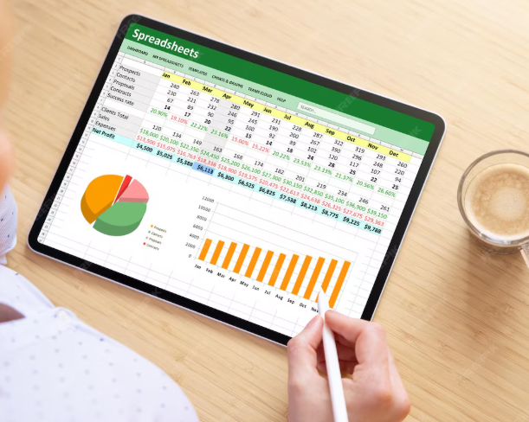 | Entre las funciones disponibles se encuentran:  - Suma de valores  - Recuento  - Promedio  - Máximo / Mínimo  - Producto  - Desviación estándar  - Varianza

Además, las tablas dinámicas permiten:
- Agrupar datos por categorías o fechas (años, trimestres, meses)
- Aplicar filtros y segmentaciones visuales
- Insertar campos calculados, combinando varias columnas con operaciones personalizadas

3. Gráficos
Seleccionar el tipo de gráfico adecuado depende de la naturaleza de los datos y del mensaje que se desea transmitir. Elegir correctamente el gráfico permite enfocar la atención del lector en la información clave y evitar confusiones. A continuación, se describen los gráficos de barras y columnas, dos de los más utilizados para análisis comparativo.

3.1. Gráficos de barras y columnas
Los gráficos de barras y columnas se utilizan para comparar valores entre distintas categorías. Aunque ambos representan la misma idea, la diferencia radica en la orientación:
Pestañas
Barras | Orientación horizontal. Son más apropiadas cuando hay muchas categorías o los nombres de las mismas son largos. | 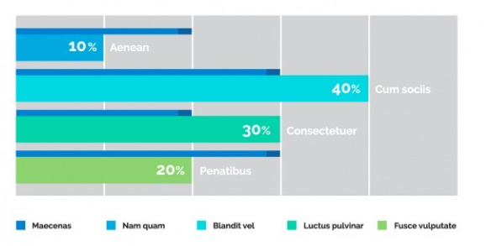
Columnas | Orientación vertical. Funcionan mejor con pocas categorías o cuando se desea destacar comparaciones verticales. | 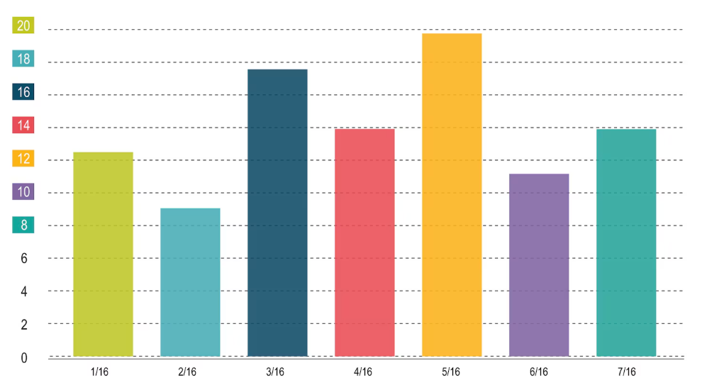

Estos tipos de gráficos son especialmente útiles en los siguientes casos:

3.1.1. Mejores prácticas para gráficos de barras y columnas
Para que la visualización sea efectiva y clara, se recomienda seguir las siguientes buenas prácticas:
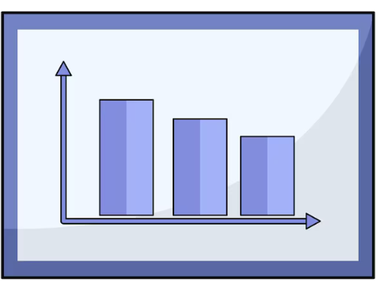 | - Ordenar las barras o columnas por valor, de forma descendente o ascendente, si las categorías no tienen un orden natural.  - Iniciar el eje de valores en cero, para evitar distorsionar visualmente las diferencias.  - Limitar el número de categorías entre 7 y 10, para evitar sobrecargar la visualización.  - Usar colores estratégicamente, por ejemplo, destacando un valor específico con un color distinto.

A continuación, se presentan ejemplos que evidencian la diferencia entre ambos tipos de gráficos.

Figura 10. Ejemplo de gráfico de columnas

Figura 11. Ejemplo de gráfico de barras

3.2. Gráficos de líneas

Los gráficos de líneas son ideales para mostrar la evolución de datos a lo largo del tiempo. La continuidad visual de la línea facilita la percepción de tendencias, fluctuaciones y posibles relaciones causa-efecto en series temporales.

Este tipo de gráfico es especialmente útil cuando se desea analizar el comportamiento de una o más variables durante distintos períodos. A continuación, se presentan algunos usos comunes:  - Seguimiento de ventas mensuales o acumuladas.  - Análisis de la evolución de precios o costos.  - Comparación de tendencias simultáneas entre productos, departamentos o regiones.  - Representación de relaciones temporales en contextos experimentales o económicos. | 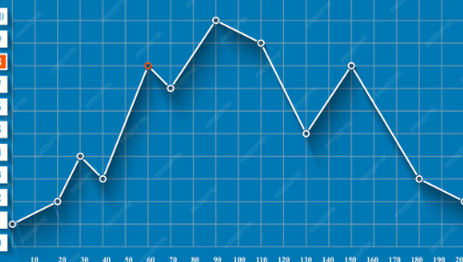

3.2.1. Mejores prácticas para gráficos de líneas
Para garantizar una visualización clara y efectiva, se recomienda seguir estas buenas prácticas:
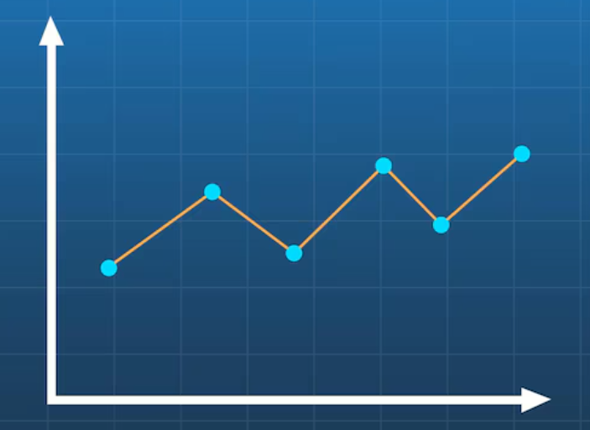 | - Limitar el número de líneas a un máximo de 3 a 5 para evitar sobrecarga visual.  - Utilizar diferentes estilos de línea (sólida, punteada) además de colores, para facilitar la diferenciación.  - Etiquetar las líneas directamente, en lugar de depender únicamente de la leyenda.  - Mantener la escala temporal constante en el eje horizontal, para facilitar la comparación entre series.

A continuación, se presenta un ejemplo de gráfico de líneas que presenta cómo representar correctamente una serie temporal, destacando la evolución de los datos a lo largo del tiempo:
Figura 12. Ejemplo de gráfico de líneas

3.3. Gráficos circulares (pastel)
Los gráficos circulares, también conocidos como gráficos de pastel, son útiles cuando se desea mostrar cómo se distribuyen proporciones dentro de un todo, especialmente cuando se trabaja con pocas categorías y se desea destacar su contribución relativa al 100 %. Este tipo de gráfico es adecuado para representar porcentajes de forma visual y atractiva, aunque presenta limitaciones importantes en cuanto a legibilidad y comparación precisa de valores. A continuación, se presentan algunos de los usos más comunes:

3.3.1. Limitaciones de los gráficos circulares
Aunque son visualmente atractivos, presentan ciertas debilidades que deben tenerse en cuenta:

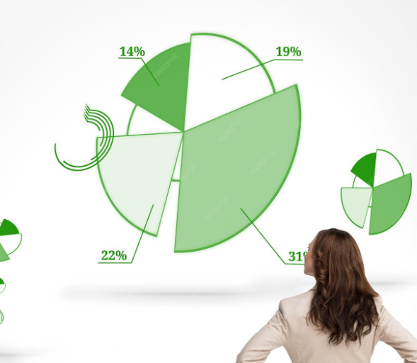 | - Dificultad de lectura con más de 5 segmentos.  - Comparación imprecisa de valores similares (el ojo humano no distingue bien ángulos cercanos).  - Menor efectividad que los gráficos de barras para comparaciones exactas.

3.3.2 Mejores prácticas para gráficos circulares
Para que la visualización sea efectiva y fácil de interpretar, se recomienda:

- Ordenar los segmentos de mayor a menor valor, dejando "Otros" al final.  - Colocar el segmento más grande a las 12 en punto (posición superior).  - Incluir porcentajes dentro de las etiquetas para facilitar la lectura.  - Considerar usar un gráfico de barras si se requiere precisión en la comparación. | 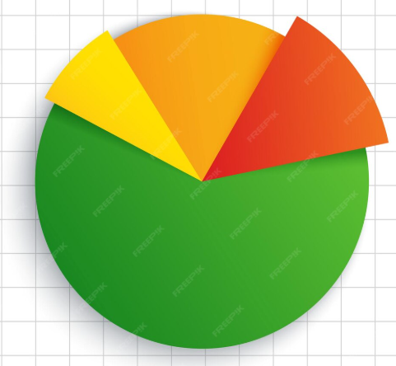

A continuación, se presenta un ejemplo de gráfico circular que representa correctamente la distribución porcentual de un conjunto de categorías:

Figura 13. Ejemplo de gráfico circular (pastel)

3.4. Gráficos de dispersión
Los gráficos de dispersión son herramientas eficaces para explorar la relación entre dos variables numéricas continuas. Su uso permite identificar correlaciones, observar patrones, y detectar valores atípicos que podrían no ser evidentes en tablas o gráficos más simples. Este tipo de gráfico es especialmente útil en análisis exploratorios, estudios estadísticos y contextos donde se analizan datos cuantitativos a nivel individual. A continuación, se presentan algunos de los usos más comunes:

3.4.1. Mejores prácticas para gráficos de dispersión
Para asegurar que la información visual sea clara y significativa, se recomienda aplicar las siguientes prácticas:
- Añadir una línea de tendencia si se desea mostrar visualmente una correlación entre variables.  - Utilizar color o tamaño de los puntos como una tercera dimensión (gráfico de burbujas).  - Etiquetar puntos relevantes que representen casos particulares o extremos.  - Usar escalas logarítmicas si los datos tienen una gran variación en magnitud. | 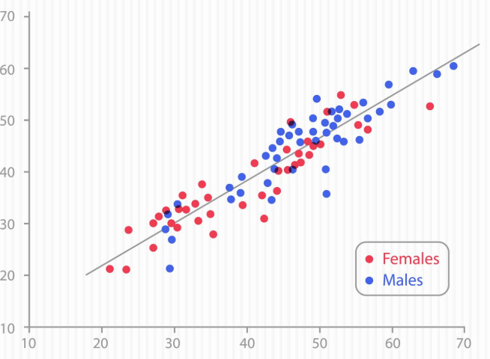
A continuación, se presenta un ejemplo de gráfico de dispersión que permite visualizar la relación entre dos variables continuas y detectar patrones o anomalías:

Figura 14. Ejemplo de gráfico de dispersión

3.5. Gráficos de área
Los gráficos de área son una variante de los gráficos de líneas que permiten visualizar tendencias en el tiempo, pero con un enfoque adicional en la magnitud acumulada. Al rellenar el espacio bajo la línea, enfatizan tanto el cambio temporal como el peso relativo de cada componente. Este tipo de gráfico es especialmente útil cuando se busca mostrar cómo varios elementos contribuyen a un total, a lo largo de un período.

A continuación, se enumeran algunos casos en los que su uso es apropiado:  - Mostrar cambios en la composición de un total a través del tiempo.  - Enfatizar la magnitud total acumulada, además de la tendencia.  - Usar gráficos de área apilada para mostrar partes de un todo en evolución (por ejemplo, participación de ventas por categoría en un mercado creciente). | 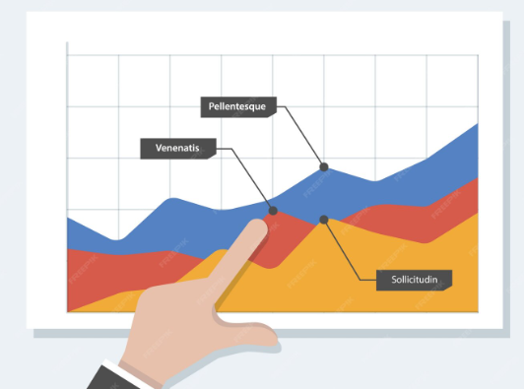

A continuación, se presenta un gráfico de área que representa el crecimiento total y la contribución relativa de distintos componentes a lo largo del tiempo:

Figura 15. Ejemplo de gráfico de área

3.6. Gráficos combinados
Excel permite crear gráficos combinados, que integran dos o más tipos de gráficos en una misma visualización. Esto resulta útil cuando se desea representar múltiples medidas que tienen diferentes escalas o naturalezas, como por ejemplo:

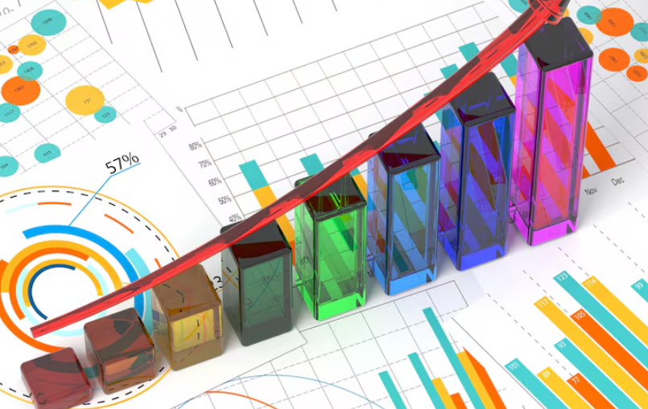 | - Comparar ventas (columna) con porcentaje de crecimiento (línea).  - Visualizar volumen de producción y costos asociados en un mismo gráfico.  - Mostrar un indicador principal junto con su descomposición secundaria.

Este tipo de gráfico mejora la comprensión del contexto general al permitir contrastar datos relacionados pero distintos, en una sola vista. La siguiente tabla presenta una síntesis de los principales tipos de gráficos en Excel, su uso recomendado y ejemplos típicos:

Tabla 10. Resumen de tipos de gráfico
Tipo de gráfico | Uso principal | Ejemplo
Gráfico de Columnas/Barras | Comparar valores entre diferentes categorías. | Ventas por producto, población por ciudad.
Gráfico de Líneas | Mostrar tendencias o cambios a lo largo del tiempo. | Evolución de la temperatura, precios de acciones.
Gráfico Circular (o de Torta) | Mostrar la proporción de cada categoría respecto a un total (100 %). Usar con pocas categorías. | Distribución de cuota de mercado, composición de un presupuesto.
Gráfico de Dispersión (XY) | Mostrar la relación o correlación entre dos variables numéricas. | Relación entre horas de estudio y calificación.
Gráfico de Área | Enfatizar el volumen acumulado o la composición a lo largo del tiempo. | Participación de ventas por categoría a lo largo del año.
Gráfico Combinado | Representar múltiples variables con distintas escalas o unidades en una sola vista. | Ventas (columna) y porcentaje de crecimiento (línea).

3.7. Elementos de diseño
Al momento de crear gráficos en Excel, no solo es importante elegir el tipo adecuado, sino también cuidar los elementos visuales que lo componen. Estos elementos son clave para que la información sea clara, precisa y efectiva. A continuación, se detallan los principales elementos que deben considerarse para un diseño de gráfico profesional:

Acordeón
Título del gráfico | Es lo primero que ve la audiencia al visualizar un gráfico. Debe ser claro, conciso y descriptivo, resumiendo la idea principal que se desea comunicar. Un buen título responde a la pregunta: ¿Qué estoy viendo?  Ejemplo malo: "Ventas"  Ejemplo bueno: "Evolución de Ventas Mensuales por Región - Primer Semestre"
Ejes (Eje X y Eje Y) | Proporcionan el contexto y la escala para los datos representados.  Títulos de eje: Son etiquetas que explican qué representa cada eje (por ejemplo: "Meses", "Ventas en millones de COP"). Son fundamentales, especialmente cuando las unidades no son obvias.  Escala: Se recomienda iniciar el eje de valores en cero para evitar distorsionar las diferencias entre categorías. Además, usar intervalos lógicos facilita la interpretación (por ejemplo: 0, 10, 20, 30).
Leyenda | Es la clave para interpretar el gráfico cuando hay múltiples series de datos. Explica qué representa cada color, línea o símbolo utilizado.  Recomendaciones: Ubicarla en un lugar donde no interfiera con los datos, preferiblemente en la parte superior o derecha del gráfico. Usar nombres claros en las series para facilitar la comprensión.
Etiquetas de datos | Son los valores numéricos que se pueden mostrar directamente sobre las barras, líneas, puntos o secciones del gráfico.  Son útiles para visualizar cifras exactas sin necesidad de interpretar los ejes, pero deben usarse con moderación. Un exceso de etiquetas puede saturar el gráfico y dificultar la lectura. Es preferible etiquetar únicamente los datos más importantes (por ejemplo, el valor más alto o el más bajo).
Colores y estilo | El color no es simplemente decorativo; cumple una función comunicativa importante.  Usos recomendados:  • Diferenciar categorías o series  • Destacar valores relevantes  • Guiar la atención hacia los puntos clave

Las buenas prácticas en el uso del color incluyen utilizar paletas consistentes y sobrias que mantengan una armonía visual a lo largo del gráfico, evitar colores excesivamente saturados o de bajo contraste, ya que dificultan la lectura, y considerar opciones accesibles para personas con dificultades de visión del color. En este último caso, se recomienda complementar los colores con patrones o formas distintivas, para asegurar que la información siga siendo comprensible sin depender únicamente del color.

C. SÍNTESIS

En este componente, ha permitido una evolución de un manejo básico de celdas a una gestión de datos estructurada y profesional. Aprendió a transformar rangos en tablas de Excel, aprovechando sus ventajas para la automatización del formato, la ordenación y el filtrado avanzado de información. Esto permitio el dominio del uso de referencias estructuradas, lo que hace sus fórmulas más legibles y robustas.

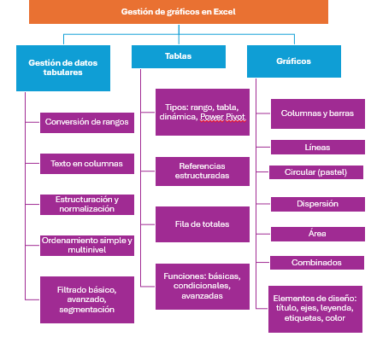

- ACTIVIDADES DIDÁCTICAS

DESCRIPCIÓN DE ACTIVIDAD DIDÁCTICA
Nombre de la Actividad | Tablas y gráficos.
Objetivo de la actividad | Validar el conocimiento adquirido sobre los conceptos fundamentales de tablas y tipos de gráficos que se tienen en Excel.
Tipo de actividad sugerida | Cuestionario
Archivo de la actividad  (Anexo donde se describe la actividad propuesta) | Actividad_didactica_CF01

- MATERIAL COMPLEMENTARIO:

Tema | Referencia APA del Material | Tipo de material  (Video, capítulo de libro, artículo, otro) | Enlace del Recurso o  Archivo del documento o material
Gestión de datos tabulares | Ecosistema de Recursos Educativos SENA. (2022). Recursos y herramientas para el análisis efectivo de datos: introducción [Video]. YouTube | Video | https://www.youtube.com/watch?v=BP8OeszBSCc
Gestión de datos tabulares | Ecosistema de Recursos Educativos SENA. (2022). Manipular los datos. [Video]. YouTube. | Video | https://www.youtube.com/watch?v=nIHKG1B9hQY
Gestión de datos tabulares | Ecosistema de Recursos Educativos SENA. (2022). Proceso de normalización de datos [Video]. YouTube. | Video | https://www.youtube.com/watch?v=hKwuc-JJisI&t=63s

- GLOSARIO:

TÉRMINO | SIGNIFICADO
Filtrar: | proceso de mostrar únicamente las filas de un conjunto de datos que cumplen con un criterio específico, ocultando temporalmente el resto.
Gráfico: | representación visual de datos numéricos que tiene como objetivo facilitar la comprensión de la información, mostrando tendencias, patrones o comparaciones.
Ordenar: | proceso de organizar las filas de un conjunto de datos en un orden específico, ya sea alfabético, numérico o cronológico.
Referencia estructurada: | un tipo de referencia utilizada en las tablas de Excel que usa los nombres de las columnas en lugar de las direcciones de celda (ej. =[@Salario]), haciendo las fórmulas más legibles.
Segmentación de datos: | una herramienta de filtrado visual que utiliza botones para filtrar rápidamente los datos en tablas, tablas dinámicas y gráficos dinámicos.
Serie de datos: | conjunto de puntos de datos relacionados que se trazan en un gráfico. Por ejemplo, en un gráfico de ventas mensuales, las ventas de cada producto serían una serie de datos diferente.

- REFERENCIAS BIBLIOGRÁFICAS

Balcells, E. (2019). Análisis de datos con Excel: Funciones y técnicas avanzadas. Editorial Técnica.
Frye, C. (2013). Microsoft Excel 2013 step by step. Pearson Education.
Kusleika, M., & Walkenbach, J. (2019). Excel 2019 bible. John Wiley & Sons.
McFedries, P. (2019). Microsoft Excel 2019 formulas and functions. Microsoft Press.
Microsoft Corporation. (2021). Microsoft Excel documentation and specifications. Microsoft Support.
Microsoft. (2025). Usar referencias estructuradas con las tablas de Excel. https://support.microsoft.com/es-es/office/f5ed2452-2337-4f71-bed3-c8ae6d2b276e
Walkenbach, J. (2013). Excel 2013 bible. John Wiley & Sons.
Winston, W. (2019). Microsoft Excel 2019 Data analysis and business modeling. Microsoft Press.
Winston, W. (2021). Microsoft Excel data analysis and business modeling (Office 2021 and Microsoft 365). Microsoft Press.

- CONTROL DEL DOCUMENTO

 | Nombre | Cargo | Dependencia | Fecha
Autor | Deivis Eduard Ramirez Martinez | Experto temático | Regional Tolima. Centro de Comercio y Servicios. | Octubre de 2025
Autor

- CONTROL DE CAMBIOS (Diligenciar únicamente si realiza ajustes a la Unidad Temática)

 | Nombre | Cargo | Dependencia | Fecha | Razón del Cambio
Autor (es)

